"Где, чей домик?"
Это упражнение развивает функции прослеживания глазами по линии, развивает зрительное внимание.
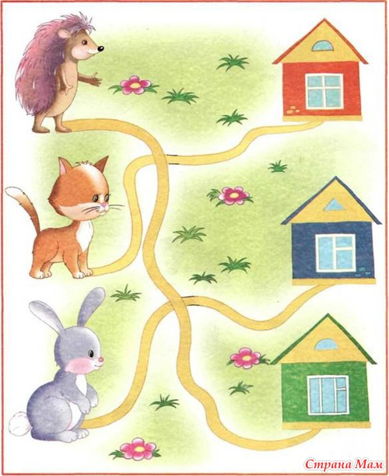
- Нарисуйте несколько животных и домики для них. От каждого животного до домика прочертите витиеватые дорожки разных цветов.
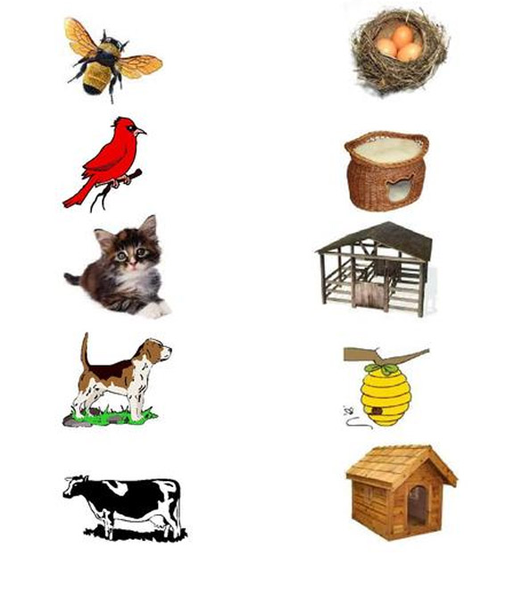
- Пусть ребёнок определит, у кого какой домик, не проводя пальцем по линиям. Если это сложно, то сначала можно разрешить использовать пальчик или карандаш, но со временем уберите его.
